BOS项目笔记 权限管理

权限管理部分内容：
- 权限管理（初始化、查询）
- 角色管理（添加、查询）
- 用户管理（添加、查询）
- 修改BOSRealm，基于数据库实现授权过程
- 使用Ehcache缓存权限数据
- 使用shiro框架提供的标签进行页面元素展示
- 系统左侧菜单按照登录人的权限进行展示

权限管理

初始化权限数据
权限数据属于特殊的数据，当系统上线之后，需要进行初始化，系统才能正常运行。
可以通过sql文件，执行这个文件进行初始化数据操作
权限表：auth_function
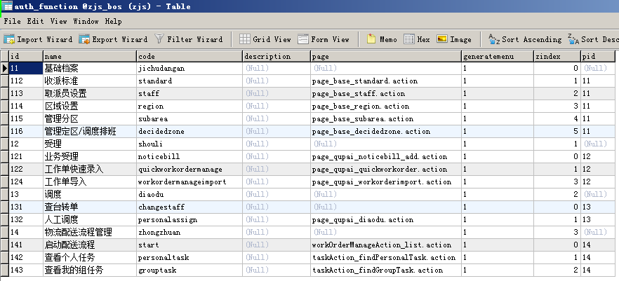

查询权限数据
权限页面：
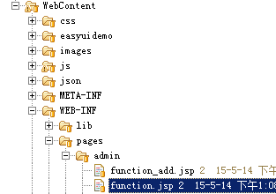
- 修改function.jsp页面中datagrid的url地址,访问Action，查询所有权限数据，返回json
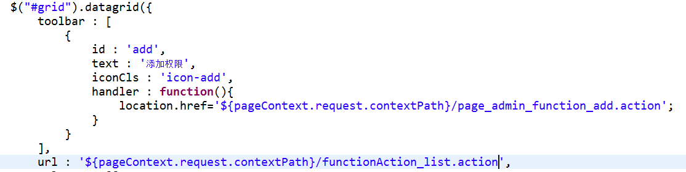
- 创建FunctionAction类、Service、Dao，提供list方法，查询权限数据
- 修改jsp页面中generatemenu字段，使用formatter函数，转换是否生成到菜单
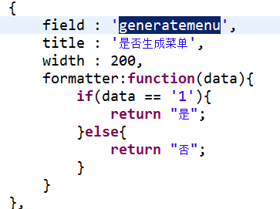

角色管理

角色添加功能
角色添加页面：
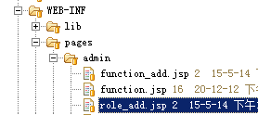

- 修改ajax请求的地址，改为从数据库获取
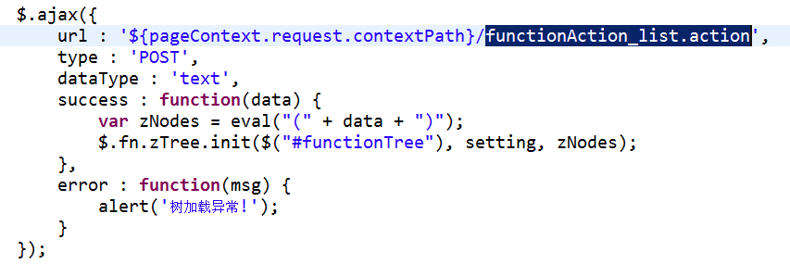
- 在Function类中加入pId属性和get方法，保证返回的json中含有pId字段
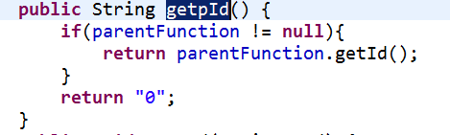

- 修改“保存”按钮的事件
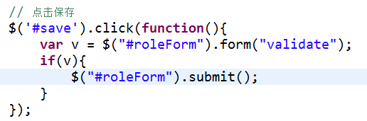

- 在提交表单之前，使用ztree提供的API动态获取选中的节点
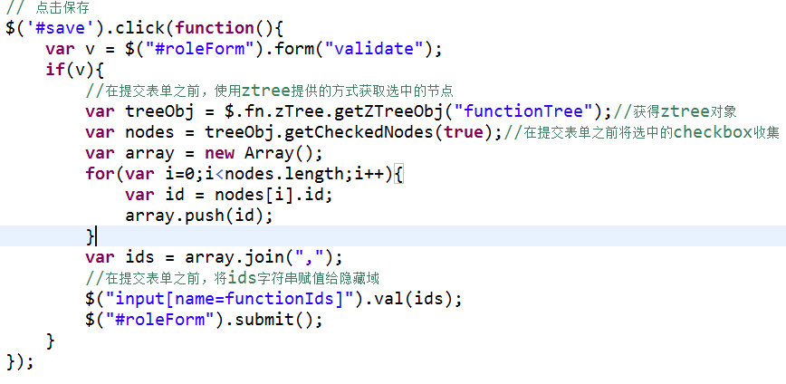
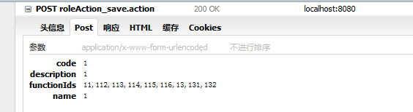
- 创建RoleAction、Service、Dao完成角色保存操作
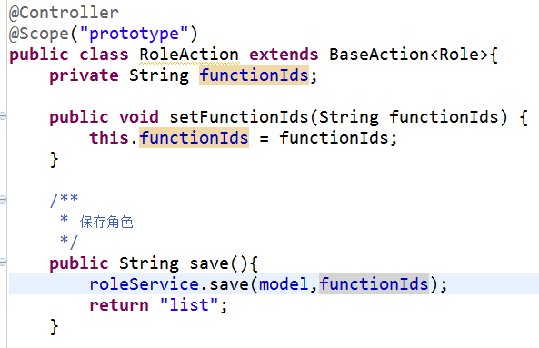
Service:
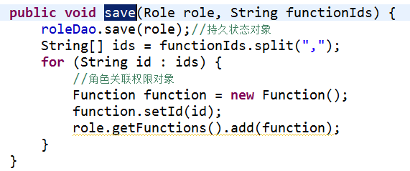

角色查询功能
角色列表页面：
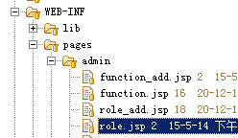
- 修改jsp页面中datagrid的url地址
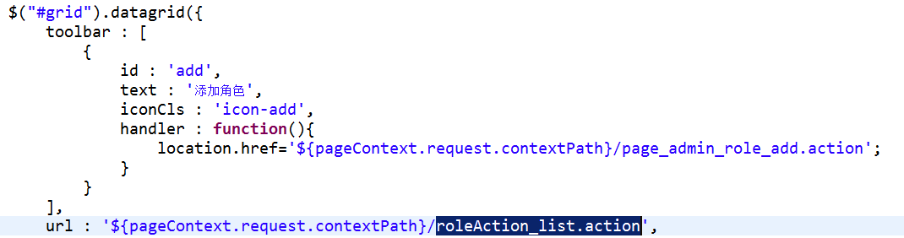
- 在RoleAction中提供list方法，查询所有角色，返回json数据
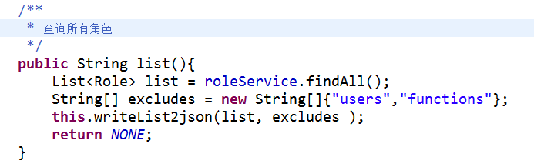

用户管理

用户添加功能
用户添加页面：
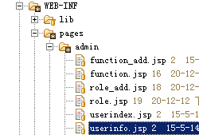
- 在添加用户页面展示角色复选框
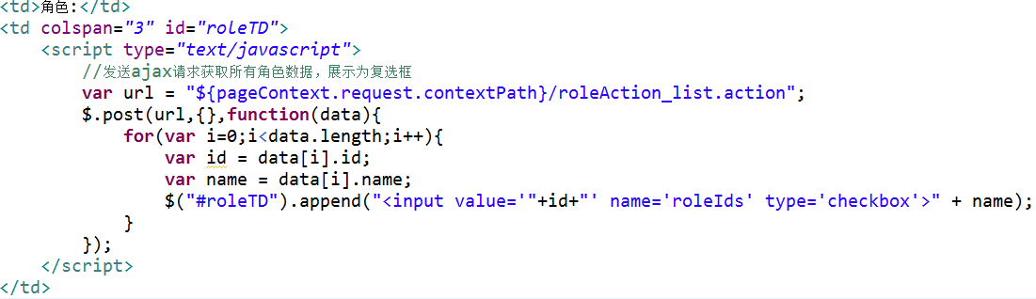

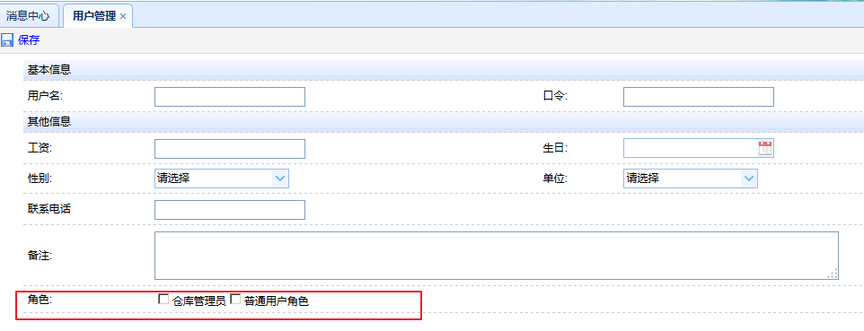
- 调整保存按钮的事件
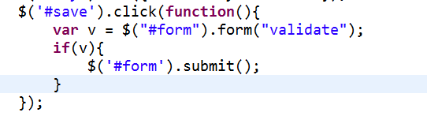
提交表单，发送请求：
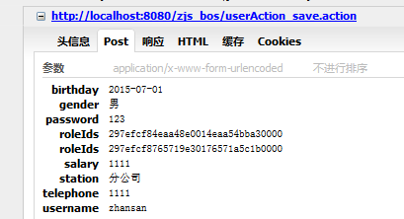

- 在UserAction中提供save方法，完成用户保存操作
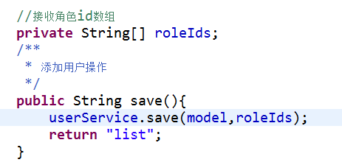
Service代码：
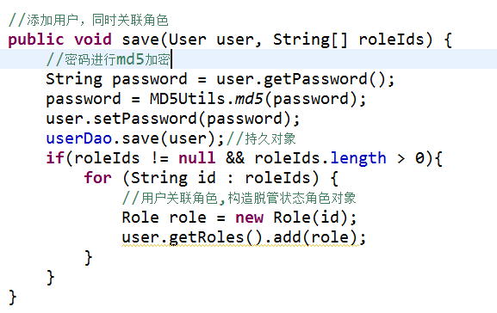
- 配置struts.xml
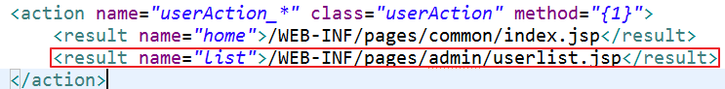
问题：User.hbm.xml中主键生成策略改为uuid

用户查询功能
用户列表页面：
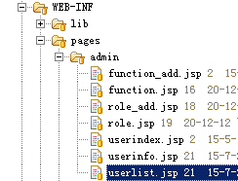
- 修改userlist.jsp页面中datagrid的url地址
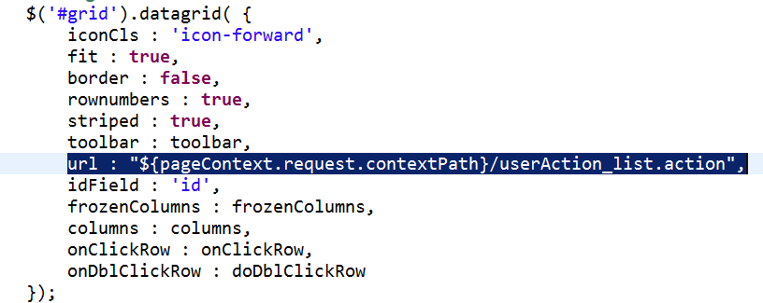

- 在UserAction中提供list方法，查询所有用户，返回json数据
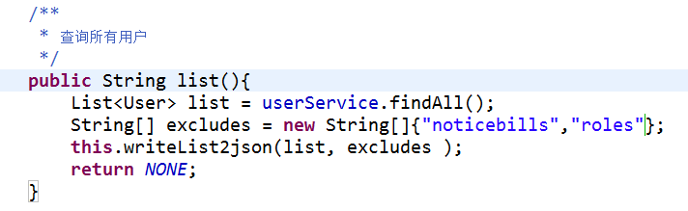
问题：页面上birthday列展示为object
解决：在User类中提供getBirthdayStr方法
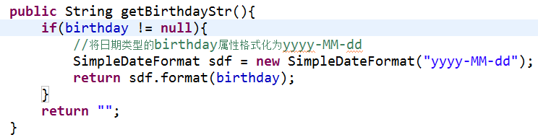
Jsp页面改为取birthdayStr值
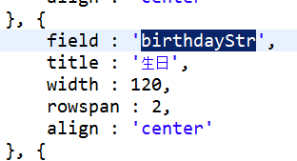

修改BOSRealm的授权方法（基于数据库实现）
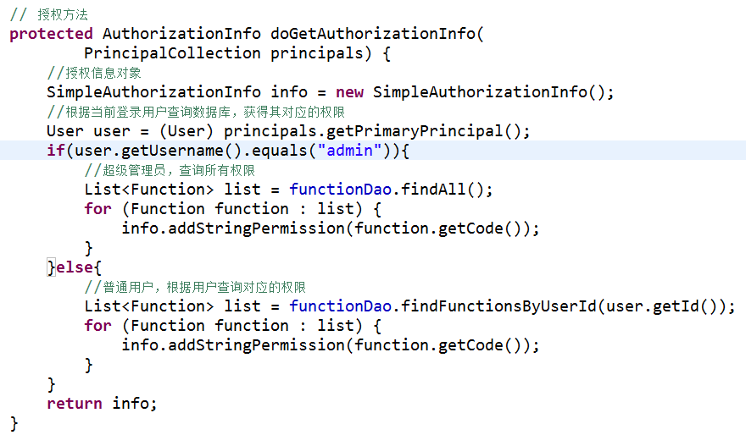

使用Ehcache缓存权限数据
- 将Ehcache的jar包复制到项目中
- 在项目类路径下提供Ehcache的配置文件，可以从jar包中获得
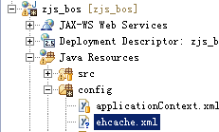
- 在spring配置文件中配置缓存管理器，注入给安全管理器
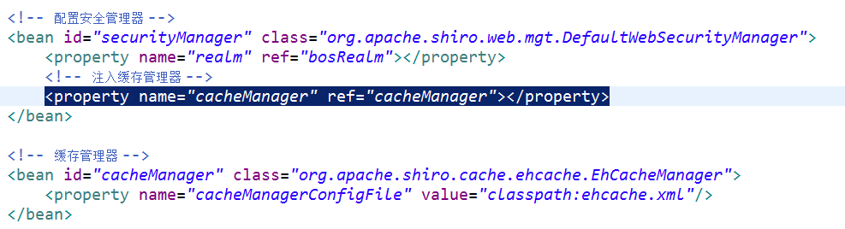

使用shiro标签根据权限展示页面元素
- 在jsp页面中引入标签库
- 使用标签
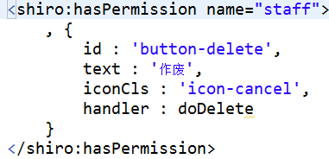

根据登录人权限展示系统菜单
- 修改index.jsp页面中ajax的url请求地址，访问FunctionAction，根据登录用户查询对应的权限菜单数据
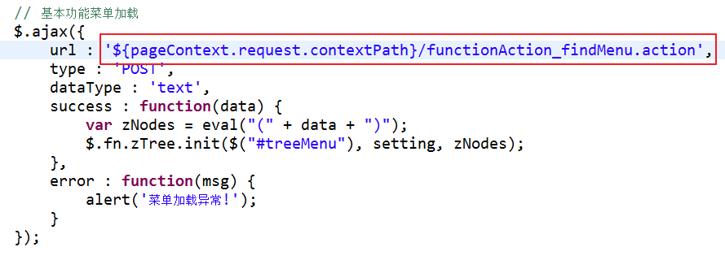
- 在FunctionAction中提供findMenu方法
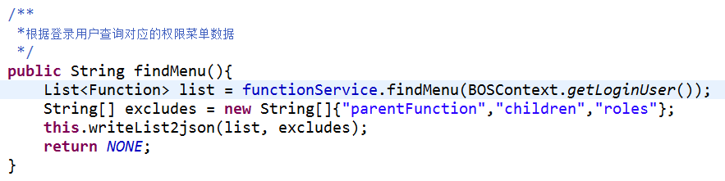
Service代码：
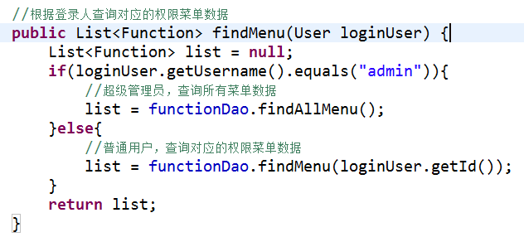
Dao代码：
